ALLEGATO A - DOMANDA DI PARTECIPAZIONE
BANDO DI CONCORSO
BIOSFERA PRIZE
I EDIZIONE - LA NATURA DELLA CULTURA
OPEN CALL PER LA CREAZIONE DI UN'OPERA VIDEO SITE-SPECIFIC IMMERSIVA

A Fondazione Pescheria – Centro Arti Visive
Corso XI Settembre 184
61121 Pesaro
fondazionepescheria@pec.it

Il/La sottoscritto/a________________________________________________________________________
nato/a a_________________________________ il ______________________________________________
residente a_____________________________________________________ CAP______________________
via_________________________________________________________________________ n.__________
codice fiscale (o sistemi equivalenti) _______________________________________
tel __________________________________
email __________________________________

CHIEDE DI ESSERE AMMESSO/A ALLA SELEZIONE DI OPEN CALL PER LA CREAZIONE DI UN'OPERA VIDEO SITE-SPECIFIC IMMERSIVA:
- BIOSFERA PRIZE. I EDIZIONE - LA NATURA DELLA CULTURA

A TALE SCOPO
DICHIARA
consapevole delle sanzioni penali previste dall’art. 76 del predetto D.P.R. 445/2000, per ipotesi di formazione di atti e dichiarazioni mendaci ivi indicate, ai sensi degli artt. 46 e 47 del D.P.R. n. 445/2000, sotto la propria responsabilità, di essere in possesso dei seguenti requisiti (i requisiti richiesti devono essere posseduti alla data di scadenza del termine per la presentazione delle domande di ammissione alla selezione):
- essere cittadini italiani o di uno degli Stati membri dell’Unione Europea o di Paesi extra UE, ovvero essere cittadini extracomunitari regolarmente soggiornanti nel territorio dello Stato italiano. I cittadini stranieri devono peraltro godere dei diritti civili e politici negli Stati di appartenenza o di provenienza;
- aver compiuto il diciottesimo anno di età;
- godere dei diritti civili e politici;
- non avere riportato condanne penali per delitti non colposi e non essere destinatario di provvedimenti che riguardano l’applicazione di misure di prevenzione;
- non essere sottoposto a procedimenti penali;
- essere in possesso del seguente titolo di studio: ____________________________________________
E ALLEGA
il folder contenente i materiali tecnici File PDF 1, 2 e 3 obbligatori per la candidatura (caricato su una piattaforma di cloud storage a piacere), scaricabile attraverso il seguente link: ____________________________________________
INOLTRE ALLEGA
copia fotostatica del documento d’identità valido.
Privacy
Dichiara infine che, ai sensi e per gli effetti del D.Lgs. 196/2003 e Regolamento UE 679/2016, è informato/a che i dati forniti saranno trattati dalla Fondazione Pescheria – Centro Arti Visive esclusivamente per le finalità connesse al Bando di concorso.
Proprietà intellettuale
1. Fatti salvi i diritti morali dell’autore tutti i progetti creativi, i materiali e i contenuti (per brevità Opere) realizzati dal partecipante saranno utilizzati dalla Fondazione a titolo gratuito in esclusiva per un periodo di sei mesi dalla scadenza del Bando di concorso. Trascorsa tale periodo il partecipante potrà liberamente utilizzare l’Opera. La Fondazione dichiara il non sfruttamento economico dell'Opera per l'intero periodo;
2. Durante il periodo di esclusiva è fatto divieto del partecipante di utilizzare l’Opera, a meno di un’apposita autorizzazione da parte della Fondazione;
3. Alla Fondazione è riconosciuta la possibilità di utilizzo dei contenuti realizzati per finalità specifiche di progetto, rendicontazione e documentazione anche digitale (sito web/foto/video/testi).

Indirizzo di posta elettronica e/o PEC presso il quale si desiderano ricevere comunicazioni relative alla selezione ____________________________________________

Numero di telefono fisso e/o mobile presso il quale si desiderano ricevere comunicazioni relative alla selezione ____________________________________________

(località e data), ____________________________________________

firma per accettazione ____________________________________________

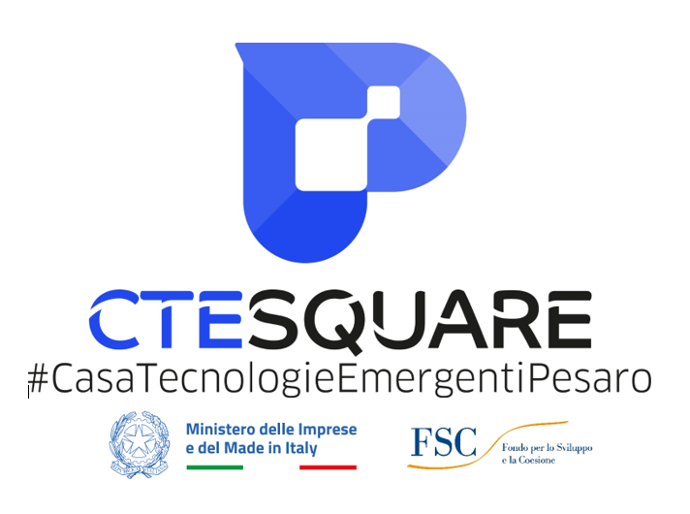



POWERED BY

